2024-2025学年秋季学期

《计算机图形学》08306027

课程项目报告

|  |  |  |
| --- | --- | --- |
| 课程项目成绩（总分100） | | 分数 |
| 程序 | 程序设计基本完整，功能基本完成，能够运行（0-39分） |  |
| 程序设计完整，功能齐全，运行流畅（40-44分） |  |
| 程序整体设计新颖有特色，交互操作流畅具有优秀的体验感（45-50分） |
|  | 论文基本要素不全，格式混乱，逻辑及语言表达不通顺（0-35分） |  |
| 报告 | 论文基本要素完整，格式有些许不规范，逻辑及语言表达基本通顺（36-44分） |  |
| 论文结构清晰完整，格式正确，逻辑及语言表达准确通顺（45-50分） |
|  | **总 分** |  |

学 院

专 业

项目名称

成员： 学号 姓名

学号 姓名

学号 姓名

学号 姓名

2024年10月

【特别提示】全文除特别声明外，外文统一用Times New Roman字体，代码用Courier New字体。提交课程论文时，请删除所有的格式提示包括符号“【】”本身。

【论文题目自拟，黑体2号】

【姓名，仿宋3号】

【(学号，学院)，宋体6号】

摘 要 【中文摘要正文，宋体小5号】

关键词 【关键词之间用分号分隔（中文关键字与英文关键字对应且一致），宋体小5号】

【Title，（与中文题目一致）Times New Roman字体4号、加粗】

【NAME，Times New Roman字体5号】

【(ID, COLLEGE)，Times New Roman字体6号】

**Abstract** 【与中文摘要内容一致，Times new Roman字体5号】

**Key words** 【与中文关键字一致，尽量避免英文缩写词，Times new Roman字体5号】

1 【一级标题自拟，黑体4号，加粗】

1.1 【二级标题自拟，黑体小4号，加粗】

1.1.1 【三级标题自拟，宋体小4号，加粗】

【正文部分, 字体为5号宋体。正文文字要求语句通顺，无语法错误，结构合理，条理清楚。以下问题请作者特别注意。

1) 文章题目应明确反映文章的思想和方法；文字流畅，表述清楚。

2) 中文文字、英文表达无语法错误。

3) 公式中无符号、表达式的疏漏，没有同一个符号表示两种意思的情况。

4) 数学中使用的符号、函数名用斜体。

5) 使用的量符合法定计量单位标准。

6) 矢量为黑体，标量为白体。

7) 变量或表示变化的量用斜体。

8) 图表规范，量、线、序无误，位置正确(注意纵、横坐标应有坐标名称和刻度值)。

9) 列出的参考文献必须在文中有引用，参考文献顺序与引用顺序一致，各项信息齐全(格式见参考文献部分)。

10) 首次出现的缩写需写明全称，首次出现的符号需作出解释。

11) 图的图例说明、坐标说明全部用中文或量符号。

12) 表中表头文字采用中文。

13) 公式尺寸

14) 组合单位采用标准格式，如：“pJ/bit/m4”应为 “pJ/(bit·m4)”。】

定理**1.** 定理内容.

【“定义”、“假设”、“公理”、“引理”等的排版格式与此相同，详细定理证明、公式可放在附录中】

证明. 【证明过程.“例”等的排版格式相同】

证毕.

【行文中的数学公式和数学符号如 $I=\int_{a}^{b}{sin\left(x\right)dx}$，其中的函数名sin和微分符号d用正体；变量*a*，*b*，*x*，*I*用斜体。

独占一行的数学公式可利用表格。此处为了清楚地展示排版情况，选择了“所有框线”，如公式(1)。其中第一栏居中，第二栏公式编号右对齐。

|  |  |
| --- | --- |
| $$I=\int_{a}^{b}{f\left(x\right)dx}$$ | (1) |

最后再改成“无框线”，如公式(2)。】

|  |  |
| --- | --- |
| $$I=\int_{a}^{b}{f\left(x\right)dx}≈\frac{1}{n}\sum_{i=0}^{n-1}{f\left(a+i\frac{b-a}{n}\right)}$$ | (2) |

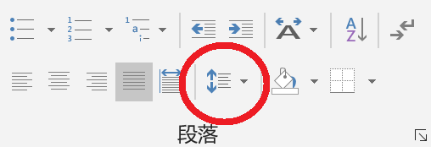

图1 Word中段落格式设置【图片说明在图的下方，黑体小5号】

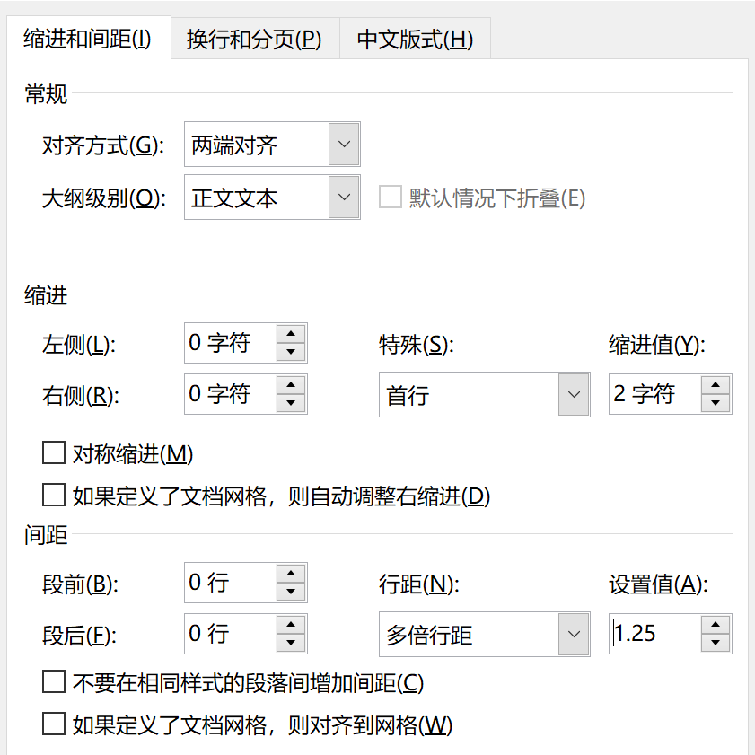

图2 行距选项弹出对话框及设置值【请注意方框中都不要勾选，段前、断后皆设为0行，1.25倍行距，行首缩进2字符】

表1 【表说明在表的上方，黑体小五号】

|  |  |
| --- | --- |
| 示例表格 | 采用标准三线表形式 |
|  |  |
|  |  |
|  |  |

算法1. 算法名称.

输入：… …

输出：… …

【算法描述字体为小5号宋体】

致 谢 【致谢内容】

参 考 文 献

[1] 网上的文献（举例：The Cooperative Association for Internet Data Analysis(CAIDA) [EB/OL],http://www.caida.org/data 2010,7,18）

期刊: [序号]作者姓名(不超过3人者全部写出, 超过者只写前3名, 后加“等”或“et al”). 文题[类型标识]. 刊名, 年, 卷(期): 起讫页. （类型标识：专著M，论文集C，报纸文章N，期刊文章J，学位论文D，研究报告R，标准S，专刊P，其它Z）

[2] 周永彬, 冯登国. RFID安全协议的设计与分析[J]. 计算机学报, 2006, 29(4): 581-589

[3] 邹学州. 逆向工程点云数据预处理技术研究[D]. 哈尔滨:哈尔滨理工大学, 2017.

[4] 郭浩. 点云库PCL从入门到精通[M]. 北京:机械工业出版社, 2019.

[5] Kazhdan M , Hoppe H . Screened Poisson Surface Reconstruction [J]. ACM Transactions on Graphics, 2013, 32(3):99-111.

图书: [序号]作者姓名. 书名[类型标识]. 版次(第1版略). 出版地: 出版者,年. 起讫页.

[6] 薛华成. 管理信息系统[M]. 第3版. 北京: 清华大学出版社, 2000. 124 -156.